GE AquaClean Designplatte/Designabdeckung für WC-Komplettanlage

Geberit

Eigenschaften

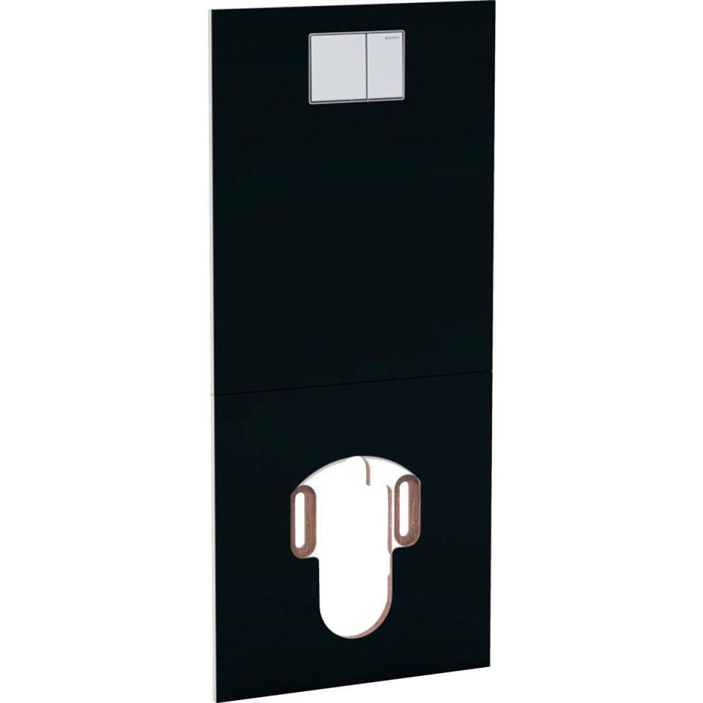

Werkstoff

Glas, High Pressure Laminate (HPL), Kunststoff

Art der Betätigung

2 Spültasten, mechanisch

Accessory

false

Spare part

true